1. Połącz pojęcie z odpowiednim opisem.

Stanisław August Poniatowski

Ostatni król Polski

Zamek Królewski

Konstytucja

Od XVI wieku siedziba polskich królów, miejsce obrad Sejmu, centrum administracyjne i kulturalne kraju

Najważniejsza ustawa w państwie regulująca ustrój prawny

Jedna z form ochrony zabytków w Polsce

Pomnik historii



1. Połącz ilustracje z odpowiednimi podpisami.

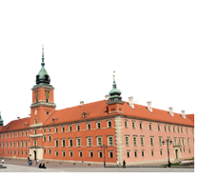

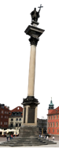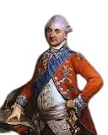

Kolumna Zygmunta III

Król Stanisław August Poniatowski

Zamek Królewski w Warszawie